Với dịch vụ máy chủ, điều quan trọng với người quản trị là duy trì tình trạng hoạt động ổn định. Tuy nhiên một số ít khi máy chủ bị trục trặc và tạm dừng, người dùng cần phải được cảnh báo hay dự đoán trước để có biện pháp xử lý. Các công cụ giám sát và kiểm toán không chỉ giúp người quản trị được thông báo kịp thời về tình trạng chung của hệ thống mà còn có thông tin chính xác để khắc phục hay giúp cho các dịch vụ và hệ thống hoạt động được đảm bảo hơn.
Microsoft cung cấp một số công cụ cho người quản trị theo dõi hiệu năng và việc sử dụng tài nguyên hệ thống như giám sát hiệu năng (Performance Monitor), quản lý công việc (Task Manager), giám sát tài nguyên (Resource Monitor), và xem bản ghi sự kiện (Event Viewer). Còn ở Linux thì có các file nhật ký cung cấp thông tin về tình trạng hoạt động chung của các dịch vụ và hệ thống máy chủ và được lưu trong thư mục “var/log/” như:
- syslog: nhật ký về hoạt động chung của hệ thống
- mail: nhật ký về hệ thống thư điện tử

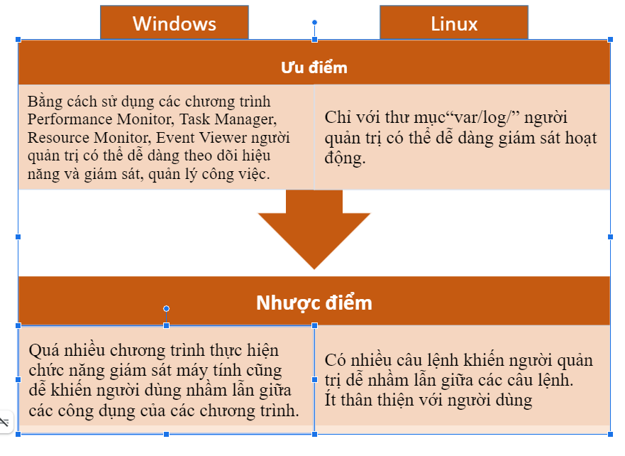
Việc kiểm toán cho phép người quản trị theo dõi cả truy nhập thực tế và cố thử truy nhập hay các sửa đổi các đối tượng và chính sách của hệ thống. Các đối tượng có thể là thư mục và file cũng như các đối tượng an ninh của hệ thống. Mục tiêu cơ bản của việc kiểm toán là đảm bảo hệ thống được vận hành một cách an toàn, giảm thiểu các rủi ro, và ứng phó một cách hữu hiệu khi có trục trặc xảy ra.
Đối với Windows, Người dùng có thể sử dụng chương trình Group Policy Management Editor để giúp dễ dàng hiểu, triển khai, quản lý, khắc phục sự cố triển khai Group Policy, cũng như tự động hóa các hoạt động Group Policy thông qua tập lệnh.
Cách chính sách kiểm toán hỗ trợ việc đảm bảo an toàn cho hệ thống, theo dõi các sửa đổi các dữ liệu nhạy cảm hay các tài khoản cần để ý:
- Đăng nhập: theo dõi việc xác thực thông tin đăng nhập
- Quản lý tài khoản: theo dõi các thao tác thay đổi tài khoản như người dùng, máy tính…
- Theo dõi chi tiết: theo dõi việc chạy chương trình, các lời gọi hàm từ xa…

Còn đối với linux, Người quản trị có thể thao tác kiểm toán bằng bộ công cụ auditd được cài đặt qua câu lệnh udo apt-get install auditd.

Việc kiểm toán hệ thống cho phép người quản trị thực hiện các nhiệm vụ tiêu biểu như sau:
- Theo dõi truy nhập file và thay đổi
- Giám sát các lời gọi và chức năng hệ thống
- Phát hiện các bất thường như các tiến trình bị hỏng/ngưng.
- Các câu lệnh thực hiện bởi người dùng
Với phần xây dựng kịch bản tấn công thì chúng em dùng Snort IDS trên Kali để cảnh báo tấn công

